**ВОЗРАСТНЫЕ ОСОБЕННОСТИ ДЕТЕЙ 2-3 ЛЕТ**

На третьем году жизни дети становятся самостоятельнее. Продолжает развиваться предметная деятельность, ситуативно – деловое общение ребенка и взрослого; совершенствуется восприятие, речь, начальные формы произвольного поведения, игры, наглядно – действенное мышление.

Развитие предметной деятельности связано с усвоением культурных способов действия с различными предметами. Развиваются соотносящие и орудийные действия.

Умение выполнять орудийные действия развивает произвольность, преобразуя натуральные формы активности в культурные на основе предлагаемой взрослыми модели, которая выступает в качестве не только объекта для подражания, **но и образца, регулирующего собственную активность ребенка.**

В ходе совместной со взрослыми предметной деятельности **продолжает развиваться понимание речи.** Слово отделяется от ситуации и приобретает самостоятельное значение. Дети продолжают осваивать названия окружающих предметов, учатся выполнять простые словесные просьбы взрослых в пределах видимой наглядной ситуации.

Количество понимаемых слов значительно возрастает. Совершенствуется регуляция поведения в результате обращения взрослых к ребенку, который **начинает понимать не только инструкцию, но и рассказ взрослых.**

Интенсивно развивается активная речь детей. К трем годам они усваивают основные грамматические структуры, пытаются строить простые предложения, в разговоре со взрослыми используют практически все части речи. Активный словарь достигает 1000 – 1300 слов.

**К концу третьего года речь становится средством общения ребенка со сверстниками.** В этом возрасте у детей формируются новые виды деятельности: игра, рисование, конструирование.

Игра носит процессуальный характер, главное в ней – действие, которые совершаются с игровыми предметами, приближенными к реальности. **В середине третьего года жизни появляются действия с предметами – заместителями.**

Появление собственно изобразительной деятельности обусловлено тем, что ребенок уже **способен сформулировать намерение изобразить какой – либо предмет.** Типичным является изображение человека в виде «головонога» - окружности и отходящих от нее линий.

На третьем году жизни совершенствуются зрительные и слуховые ориентировки, что позволяет детям безошибочно выполнить ряд заданий: осуществить выбор из 2-3 предметов по форме, величине и цвету; различать мелодии; петь.

**Совершенствуется** слуховое восприятие, прежде всего **фонематических слух.** К трем годам дети воспринимают все звуки родного языка, но произнося их с большими искажениями.

Основной формой мышления становится наглядно – действенная. Ее особенность заключается в том, что возникающие в жизни ребенка проблемные ситуации разрешаются путем реального действия с предметами.

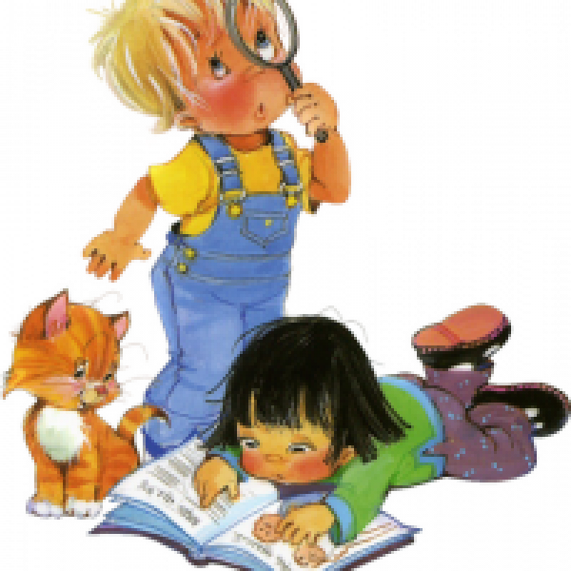Для детей этого возраста характерна неосознанность мотивов, импульсивность и зависимость чувств и желаний от ситуации. Дети легко заражаются эмоциональным состоянием сверстников. **Однако в этот период начинается складываться и произвольность поведения.** Она обусловлена развитием орудийных действий и речи. У детей появляются чувства гордости и стыда, начинают формироваться элементы самосознания, связанные с идентификацией с именем и полом. Ранний возраст завершается кризисом трех лет. Ребенок осознает себя как отдельного человека, отличного от взрослого. У него формируется образ Я. Кризис часто сопровождается рядом отрицательных проявлений: негативизмом, упрямством, нарушением общения со взрослыми и др. Кризис может продолжаться от нескольких месяцев до двух лет.